ИРКУТСКАЯ ГИЛЬДИЯ МЕЧНИКОВ

БАЗОВЫЕ ПОНЯТИЯ
ШКОЛЫ МЕЧА И БАКЛЕРА
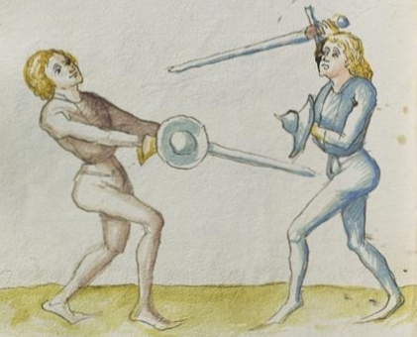

СОДЕРЖАНИЕ
ВИДЫ ХВАТОВ…………………………………………………………………….……..3
УДАРЫ И УКОЛЫ……………………………………………………………………...…4
СМЕЩЕНИЯ…………………………………………………………………………….....5
ПОЗИЦИЯ «ДЛИННОЕ ОСТРИЕ»…………………………………………………..…..6
ПОЗИЦИЯ «ПОД РУКОЙ»……………………………………………………………….7
ПОЗИЦИЯ «ПРАВО ПЛЕЧО»……………………………………………………...…..…8
ПОЗИЦИЯ «БЫК»………………………………………………………………………....9
ПОЗИЦИЯ «СМЕНАЯ»…………………………………… …………………………….10
ПОЗИЦИЯ «ГРУДЬ»……………………………………………………………………...11

ВИДЫ ХВАТОВ [GRIFFARTEN]

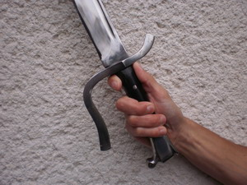
ДИАГОНАЛЬНЫЙ ХВАТ [ZEIGFINGERGRIFF]
Рукоять располагается диагонально на ладони. Большой палец лежит на спинке рукояти, таким образом, контролируя клинок. Указательный палец удерживает рукоять с противоположной стороны.

Данный хват очень удобен для контроля лезвия и нанесения точных, хлестких, но не очень сильных ударов по противнику. Также это очень удобный хват для нанесения точного укола.
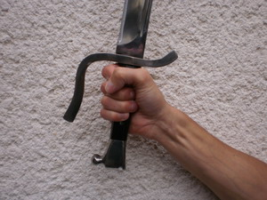
ПРЯМОЙ ХВАТ [HAMMERGRIFF]
Рукоять располагается вдоль линии сгиба пальцев, а они в свою очередь плотно обхватывают рукоять. Большой палец располагается сверху, укрепляя хват

Данный хват очень удобен для нанесения мощных ударов и коротких уколов на ближней дистанции.

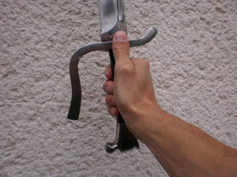
ПРОДОЛЬНЫЙ ХВАТ [DAUMENGRIFF]
Рукоять располагается вдоль линии сгиба пальцев. Большой палец находится в районе гарды на клинке вдоль его плоскости.

Мечом, удерживаемым подобны образом, очень удобно наносить такие удары как: Zwerchhau и Schielhau.

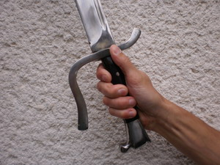
ПОЛУПРОДОЛЬНЫЙ ХВАТ [НАLBER DAUMENGRIFF]
Рукоять располагается диагонально на ладони. Большой палец лежит чуть сбоку от спинки рукояти, контролируя лезвие клинка.

Данный хват очень удобен для нанесения ударов справа и уколов, также из этого хвата удобно переходить в выше описанные способы удержания меча.

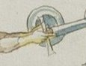
ОВЕРГАРД [OVERGUARD]
Рукоять располагается диагонально на ладони. Указательный палец находится на гарде, а большой палец на плоскости клинка.
Данный хват очень удобен для контроля лезвия и нанесения точных, длинных, но несильных ударов по противнику. Также это очень удобный хват для нанесения точного укола.
УДАРЫ И УКОЛЫ [HAUE UND STICHE]
ПРОСТОЙ УДАР [HAU]
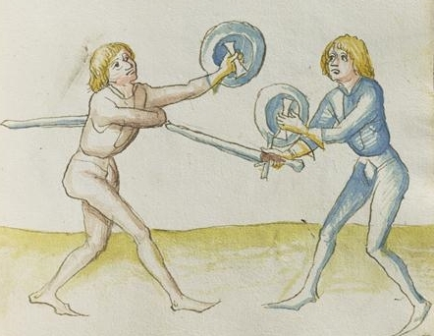
ОПИСАНИЕ:
Простые удары производятся по основным трем направлениям: сверху, сбоку и снизу. От того они делятся на Oberhau (удар сверху), Mittelhau, (удар сбоку), Unterhau (удар снизу). Соответственно каждый удар может брать свое начало с одной из двух сторон: слева или справа. От того мы имеем шесть простых ударов.
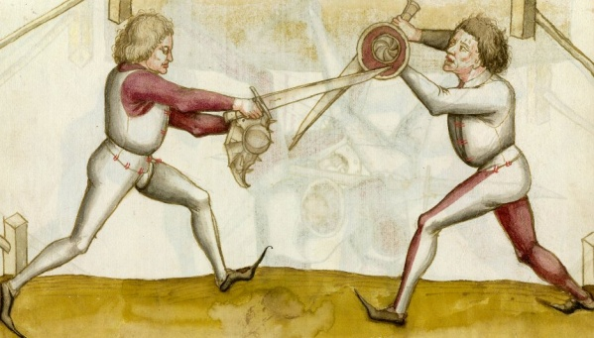
МЕХАНИКА:
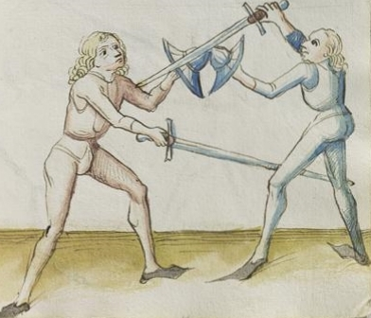
Каждый удар в независимости от направления подчиняется определенным законам физики, от того все удары имеют схожую механику. В идеале удар производится с одновременным шагом для придания скорости и захвата необходимой дистанции атаки. В атаке есть три времени: время оружия, руки, тела и ноги. Для совершения быстрого и хлесткого удара в первую очередь необходимо привести в движение оружие, затем руку, тело и в конце ногу, дабы в конечной точке атаки они сошлись в один момент времени. Для любого удара необходимо выбирать наикратчайшую траекторию, при этом, с возможностью атаки как можно на дальней дистанции. Как оружие является продолжением тела, так и удар является продолжением движения порождаемого импульсом тела. Кисть должна крепко держать оружие, при этом, не должно быть никакой зажатости в теле. Оружие может проходить половину траектории движения в атаке, если оно достигло цели, либо было специально остановлено для совершения какого-либо приема.

УКОЛ [STICH]

ОПИСАНИЕ:
Укол совершается с четырех разных сторон: снизу, сверху, слева, справа. От того мы имеем четыре укола: Stich von unten, Stich von oben, , Stich von links, Stich von rechts.

МЕХАНИКА:
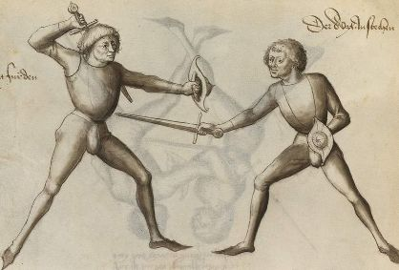
В отличие от удара укол требует меньше физической силы, но больше ловкости и меткости. Имея меньшее останавливающее воздействие укол, тем не менее, более опасен для противника. Укол как и удар является многокомпонентным. Вначале в движение приходит рука с оружием, затем тело и нога. Кисть должна крепко держать оружие, при этом, не должно быть никакой зажатости в теле. В уколе рука может быть полностью выпрямлена, либо согнута в локте – все зависит от дистанции нанесения укола.
СМЕЩЕНИЯ [OBSESSIONEN]
_____________________________________________________________________________________________________________________________
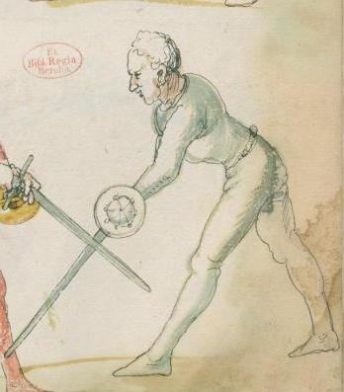
НИЖНИЙ ЛАНГОРТ [UNTENER LANGORT]
Рука с мечом расположена у бедра на центральной линии. Острие меча направлено вперед и вниз. Баклер прикрывает правую кисть.
Данное смещение отлично защищает нижние открытия. Аналог стойки Alber из школы длинного меча и стойки Bastei из школы дюссака.
Смещение отлично работает против стоек «Под рукой» и «Правая сторона».

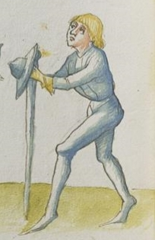
КЛЮКА [KRÜCKE]
Рука с мечом вытянута вперед, кисть развернута таким образом, что отсрие меча смотрит вертикально вниз. Баклер расположен плоскостью к противнику, полностью скрывая правую кисть.

Данное смещение отлично защищает нижнии и верхнее левое открытия.
Аналог стойки Schrankhut из школы длинного меча
Смещение отлично работает против стоек «Под рукой» и «Сменная стойка», «Левое плечо».
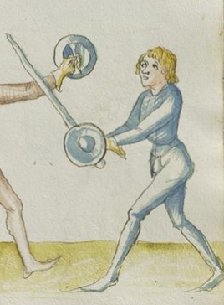
ПОЛУЩИТ [HALBSCHILD]
Рука с мечом вытянута вперед, острие меча смотрит вверх и вперед. Рука с баклером прижата к правой руке. Длинное лезвие обращено вперед. Данное смещение отлично защищает верхние открытия в особенности левое. Аналог стойки Schnitt из школы дюссака.
Смещение отлично работает против стоек «Грудь», «Бык», «Правое плечо».
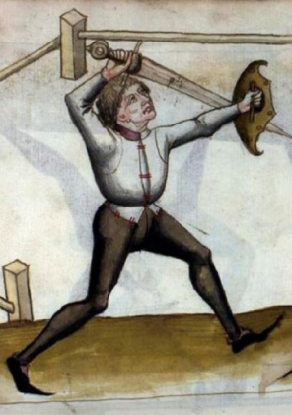
СМЫЧОК [BOGEN]
Рука c баклером вытянута вперед. Меч лежит плоскостью клинка на предплечье, подобно скрипичному смычку. Клинок касается руки либо в слабой, либо в полусильной четверти.

Данное смещение отлично защищает верхние открытия в особенности левое. Аналог стойки Stier из школы дюссака.
Смещение отлично работает против стоек «Грудь», «Правое плечо», «Бык».
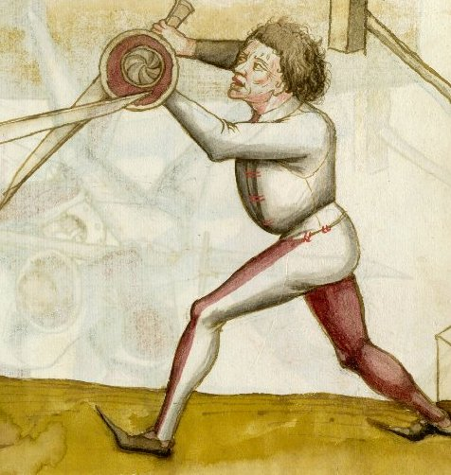
ЗАЩИТА [SCHÜTZEN]
Рука c баклером вытянута вперед. Рука с мечом находится у баклера. Кисть развернута так, что тыльная сторона ладони обращена к баклеру. Острие меча смотрит вниз, а длинное лезвкие обращено вперед. Данное смещение отлично защищает верхние открытия в особенности левое. Аналог стойки Bogen из школы дюссака и Haengenort из школы длинного меча.
Смещение отлично работает против стоек «Правое плечо», «Бык».
ПОЗИЦИЯ «ДЛИННОЕ ОСТРИЕ» [LANGORT]

ПЕРВОИСТОЧНИК: I 33
В школе меча и баклера существует три разновидности «длинного острия». Мы рассмотрим лишь два: Нижний Лангорт и Верхний Лангорт.

«НИЖНИЙ ЛАНГОРТ» [UNTENER LANGORT]

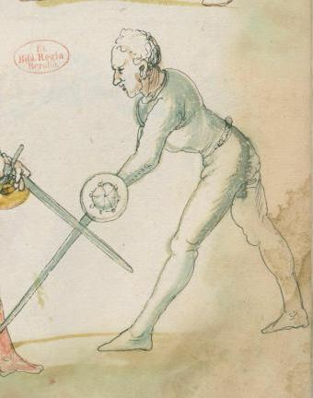
ДРУГИЕ НАЗВАНИЯ И АНАЛОГИИ:
нем.: Alber (Langschwert), Bastei (Dussack)

ОПИСАНИЕ:
Правая рука с мечом впереди у бедра на центральной линии. Острие меча смотрит вперед вниз, длинное лезвие обращено назад. Рука с баклером расположена рядом с кистью правой руки, тем самым закрывая ее от атаки. Положение ног любое.
ПРЕИМУЩЕСТВА И НЕДОСТАТКИ:
Данная позиция очень удобна для защиты нижних открытий и угрозы нанесения укола в нижние открытие противнику. Но из нее невозможно эффективно атаковать как из других стоек. Также в этой позиции мышцы рук наиболее всего расслаблены, то есть эту позицию можно использовать для небольшого отдыха во время боя. Важно сильно не наклоняться вперед, так как из данной позиции невозможно защищать верхние открытия.

«ПЕРЕДНИЙ ЛАНГОРТ» [OBERER LANGORT]

ДРУГИЕ НАЗВАНИЯ И АНАЛОГИИ:
нем.: Langort (Langschwert und Dussack), ит.: Guardia di facia (Болонская школа)

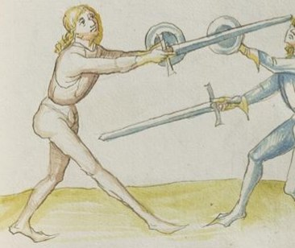
ОПИСАНИЕ:
Правая рука с мечом вытянута вперед на центральной линии. Острие меча смотрит в лицо противнику. Длинное лезвие обращено вниз. Баклер расположен с левой стороны, у кисти правой руки для ее защиты. Положение ног любое.

ПРЕИМУЩЕСТВА И НЕДОСТАТКИ:
«Передний Лангорт» специфичная позиция, так как позволяет держать противника на расстоянии, создавая угрозу его верхнему открытию, но при этом она не позволяет эффективно защищать ни верхние, ни нижнее открытия. «Передний Лангорт» – это конечное положение длинных уколов снизу и ударов сверху в голову. Из данной позиции можно наносить удары по разным направлениям, но они требуют предварительной подготовки. Также данная стойка очень утомляет мышцы рук и меч может быть легко смещен баклером или оружием противника.

ПОЗИЦИЯ ПОД РУКОЙ [UNTER ARM]

ПЕРВОИСТОЧНИК: I 33
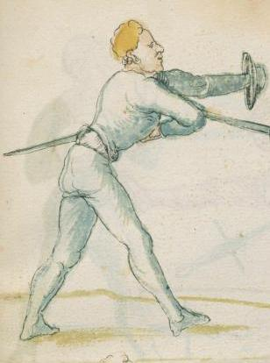
ДРУГИЕ НАЗВАНИЯ И АНАЛОГИИ:
лат.: sub brach, ит.: Guardia di sotto il braccio, нем.: Nebenhut (Langschwert), Unterhut (Einhaender), Mittelhut (Dussack)
ОПИСАНИЕ:
Правая рука с мечом располагается под левым плечом в районе подмышки либо ниже у талии. Острие меча направлено назад параллельно земле, либо под небольшим углом к ней. Длинное лезвие обращено вниз или влево. Левая рука слегка согнута в локте и держит баклер на центральной линии. Впереди может стоять как левая, так и правая нога.

ВАЖНО:
Правый локоть должен в обязательном порядке располагаться за баклером, иначе он станет легкой добычей противника.
ХВАТЫ:
Hammer-, Daumen-, Zeigfingergriff (прямой, продольный, диагональный хват)
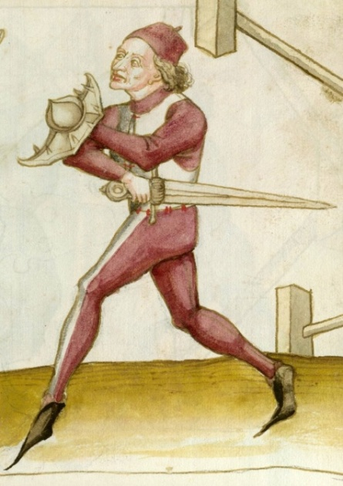
"СМЕЩЕНИЯ" ПОЗИЦИИ
Krucke, Halbschild, Langort, Unter Arm
ПРЕИМУЩЕСТВА:
Из позиции "под рукой" можно совершать целый ряд ударов: Unterhau, Oberhau, Mittelhau, Schielhau, атакую таким образом нижнее и верхнее открытия с правой стороны противника. В силу того, что оружие и рука скрыты для взора противника баклером, начало атаки становится менее заметным для оппонента. Так же из данной позиции легко переходить в "смещения" для защиты нижнего открытия: Kruke, Langort.

НЕДОСТАТКИ:
Из-за расположения оружия под рукой трудно защищать верхние открытия, особенно верхнее правое. Так же это позиция не очень удобна для совершения точных уколов.
ВЫВОД:
Позиция "под рукой" не зря является первой позицией в I 33, так как, не смотря на все свои недостатки, предоставляет бойцу, ее использующему, большой выбор действий и возможность эффективно защищать нижние открытие, при этом угрожая правой стороне противника. Бойцам важно помнить, что позиция выбирается для конкретного действия, если просто стоять в одном положение и ничего не предпринимать, то противник найдет лазейку в защите, тем более "под рукой" не лучшая позиция для обороны.

ПОЗИЦИЯ ПРАВОЕ ПЛЕЧО [RECHTE SCHULTER]

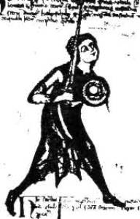
ПЕРВОИСТОЧНИК: I 33
ДРУГИЕ НАЗВАНИЯ И АНАЛОГИИ:
лат.: humero dextrali, ит.: Guardia alta, нем.: Zornhut (Langschwert und Dussack)
ОПИСАНИЕ:
Правая рука с мечом располагается на правом плече. Острие меча смотрит назад вниз. Длинное лезвие обращено вперед. Левая рука с баклером прямая и расположена впереди на центральной линии. Положение ног может быть любое.
ВАЖНО:
Правый локоть должен в обязательном порядке располагаться в стороне, либо в вариации Walpurgis позади и прижат к телу, в противном он будет легко досягаем для меча противника.
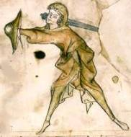
ХВАТЫ:
Hammergriff (прямой хват)
"СМЕЩЕНИЯ" ПОЗИЦИИ:
Halbschild (полущит), Schuetzen (защита), Bogen (смычок)

УДАРЫ ИЗ ПОЗИЦИИ:
Oberhau, Mittelhau, Scheitelhau
ПРЕИМУЩЕСТВА:
"Правое плечо" позволяет эффективно атаковать целых три открытия (правое верхнее и нижнее, левое верхнее), а так же контролировать центральную линию.
В силу того, что оружие расположено на плече, нет необходимости тратить время на замах, что ускоряет атаку. Также в сочетании с проходящим шагом правой ногой Oberhau von rechts из позиции "правое плечо" является самым мощным ударом. Из данной позиции легко переходить в "смещения" для защиты верхнего открытия: Halbschild, Bogen.
НЕДОСТАТКИ:
Из-за расположения оружия на плече трудно защищать нижние открытия. Так же это позиция не очень удобна для совершения точных уколов.

ВЫВОД:
"Правое плечо" очень удобная позиция для начала атаки, так как позволяет совершать мощные удары почти в любом направлении. Но стоит помнить, что единственно верным способом защиты нижнего открытия в данной позиции будет разрыв дистанции.

ПОЗИЦИЯ «БЫК» [OCHS]

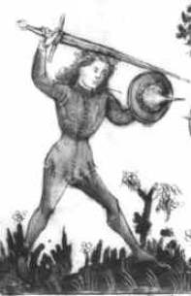
ПЕРВОИСТОЧНИК: Paulus Kal Fechtbuch (прим. 1480 год)
ДРУГИЕ НАЗВАНИЯ И АНАЛОГИИ:
В работе Каля и в работах более поздних авторов не дано названия данной стойки хотя присутствует ее изображение, поэтому по аналогии со стойкой в школе длинного меча, эту позицию мы назвали Ochs. [ит.: Guardia d`alicorno (Болонская школа)].

ОПИСАНИЕ:
Правая рука с мечом расположена чуть выше головы справа. Острие направленно сверху вниз в лицо противнику. Длинное лезвие обращено диагонально вниз. Рука с баклером вытянута вперед либо согнута в локте. Впереди левая нога.

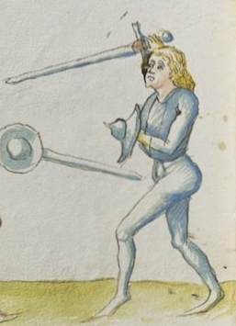
ХВАТЫ:
Hammer-, Ziegfingergriff (прямой, диагональный хват)

СМЕЩЕНИЯ ПОЗИЦИИ:
Halbschild (полущит), Bogen (смычок), Brust [Pflug] (грудь).

УДАРЫ ИЗ ПОЗИЦИИ:
Oberhau, Mittelhau, Zwerchhau, Stich von oben

ПРЕИМУЩЕСТВА:
"Бык" позволяет эффективно наносить удары и уколы сверху (Stich von oben), атакуя верхние открытия. Так как меч расположен над головой, отпадает необходимость делать замах для удара. Также направленность острия меча в лицо противника заметно облегчает подготовку к совершению укола и заставляет противника держать дистанцию.
Из данной позиции очень легко переходить в смещения Bogen и Halbschild, защищая тем самым верхние открытия. Также из "Быка" легко перейти в позиции Brust и rechte Schulter.

НЕДОСТАТКИ:
Из-за расположения руки над головой мышцы плеча и предплечья быстро устают, а точность и дальность укола из данной позиции желает лучшего. Также из данной позиции очень трудно защищать нижние открытия.

ВЫВОД:
"Бык" очень специфичная позиция и использовать ее стоит осторожно: кроме угрозы противнику уколом сверху никаких серьезных преимуществ она вам предоставить не может. Поэтому эта позиция хороша лишь в том случае, если противник активно бросается вперед не защищая верхнее открытие. Но стоит помнить, что "бык" утомляет мышцы, поэтому использовать эту стойку нужно в правильной фазе боя и не застывать в ней, ожидая атаки.
ПОЗИЦИЯ «СМЕННАЯ» [WECHSELHUT]

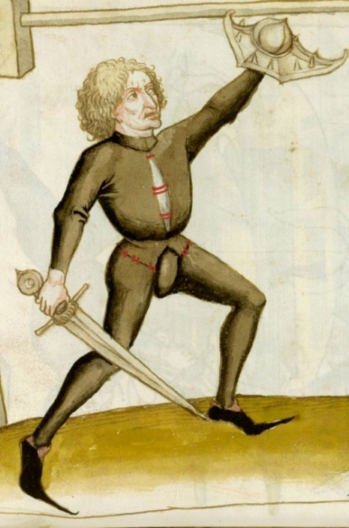
ПЕРВОИСТОЧНИК: Hans Talhoffer Fechtbuch (прим. 1459 год)
ДРУГИЕ НАЗВАНИЯ И АНАЛОГИИ:
В работе Тальхофера и в работах более поздних авторов не дано названия данной стойки хотя присутствует ее изображение, поэтому по аналогии со стойкой в школе длинного меча, эту позицию мы назвали Wechselhut [ит.: Coda lunga e larga (Болонская школа)].

ОПИСАНИЕ:
Правая рука с мечом расположена у бедра справа. Острие направленно вниз. Рука с баклером вытянута вперед. Положение ног любое.
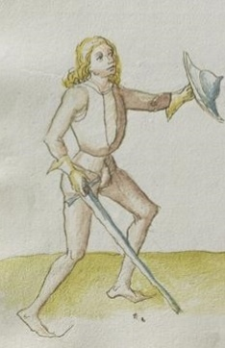
ХВАТЫ:
Hammer-, Ziegfingergriff (прямой, диагональный хват)

СМЕЩЕНИЯ ПОЗИЦИИ:
Krucke (клюка), Langort (длинное острие).

УДАРЫ ИЗ ПОЗИЦИИ:
Stich von unten

ПРЕИМУЩЕСТВА:
«Сменная» позволяет отдохнуть вооруженной руке, при этом создавая угрозу укола снизу.
Из данной позиции очень легко переходить в смещения Langort и Krucke, защищая тем самым нижние открытия. Также из "Быка" легко перейти в позиции Brust и Unter Arm.

НЕДОСТАТКИ:
Из-за расположения руки у бедра невозможно наносить какие-либо рубящие удары длинным (истинным) лезвием. Укол из данной позиции не отличается точностью и скоростью. «Сменная» не позволяет эффективно защищать верхние открытия.

ВЫВОД:
"Глупец" очень специфичная позиция, и использовать ее стоит осторожно: кроме угрозы противнику уколом снизу и предоставления отдыха мышцам руки никаких серьезных преимуществ она вам предоставить не может. Поэтому эта позиция хороша лишь на безопасной дистанции, либо в том счлучае, если прототивник плохо защищает нижние открытия, нарываясь на укол.

ПОЗИЦИЯ «ГРУДЬ» [BRUST]

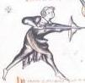
ПЕРВОИСТОЧНИК: I 33
ДРУГИЕ НАЗВАНИЯ И АНАЛОГИИ:
лат.: Pectori, ит.: Coda lunga e stretta, нем.: Pflug (Langschwert), Eber (Dussack)

ОПИСАНИЕ:
Правая рука с мечом расположена у талии или у бедра справа. Острие направленно вперед паралельно земле или же вперед вверх в грудь, либо в лицо противника. Длинное лезвие обращено вертикально вниз или диагонально вправо. Рука с баклером вытянута вперед. Положение ног любое.
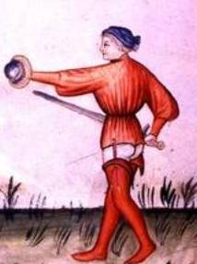
ВАЖНО:
Вооруженная кисть должна располагаться сбоку от тела или бедра , а не перед ним. В противном случае противник может легко атаковать кисть.

ХВАТЫ:
Hammer-, Ziegfingergriff (прямой, диагональный хват)

СМЕЩЕНИЯ ПОЗИЦИИ:
Halbschild (полущит)

УДАРЫ ИЗ ПОЗИЦИИ:
Unterhau, Stich von rechts, links, unten

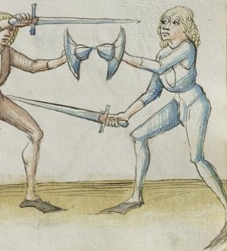
ПРЕИМУЩЕСТВА:
"Грудь" эффективно атаковать все открытия, проводя точные и быстрые уколы. Из данной позиции легко защищать нижние и верхние открытия, переходя в Halbschilb, Bogen и Krucke. Из «груди» удобно переходить в другие позиции: Unter Arm, Alber,Walpurgis, Ochs.

НЕДОСТАТКИ:
Из-за расположения руки у бедра невозможно наносить какие-либо рубящие удары без предварительной подготовки (замаха), которая требует времени.

ВЫВОД:
"Грудь" очень удобная позиция, позволяющая угрожать противнику уколом в любое открытие, при этом из данной позиции легко защищаться. Используя «грудь» стоит помнить, что для нанесения рубящего удара, особенно сверху нужна дополнительная подготовка, которая легко будет замечена противником. Данная позиция очень удобна как для защиты, так и для атаки.

